Тест по теме: «Органы слуха и равновесия»
Вариант -1.
1. К органу слуха не относится
а) наружное ухо; б) среднее ухо; в) улитка; г) полукружный канал.

2. У человека в среднем ухе находится
а) жидкость; б) ушная сера; в)слуховые рецепторы; г) слуховые косточки.

3. Что соединяет полость среднего уха с носоглотко?
а) гортань; б) наружный слуховой проход; в) слуховая труба; г) улитка.

4. У человека внутреннее ухо расположено в
а) височной кости; б) слуховой (евстахиевой) трубе; в) улитке; г)головном мозге.

5. Распознавание звуков осуществляется в
а) слуховых рецепторах; б) волокнах слухового нерва;
в) слуховой зоне коры больших полушарий головного мозга; г)улитке.

6. Что обозначено под цифрами:
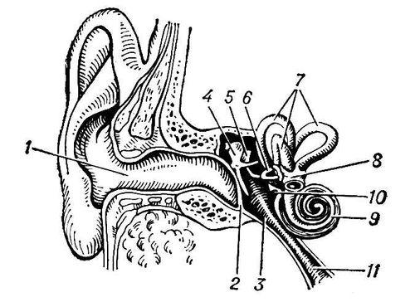
7. Укажите правильную последовательность восприятия звука
(ответ запишите в виде последовательности букв)

а) колебания перепонки овального окна;
б) раздражение слуховых рецепторов;
в) возникновение нервного импульса в слуховых рецепторах;
г) колебание жидкости в улитке;
д) передача нервного импульса по слухому нерву в височные доли коры больших полушарий головного мозга.
____________

Тест по теме: «Органы слуха и равновесия»
Вариант -2.
- Наружное ухо человека состоит из
а) ушной раковины и наружного слухового прохода;
б) ушной раковины и слуховой (евстахиевой) трубы;
в) наружного слухового прохода
г) ушной раковины, наружного слухового прохода и слуховых косточек.

- Барабанная перепонка находится
а) на границе между средним и внутренним ухом;
б) между наковальней и стремечком;
в) между улиткой и вестибулярным аппаратом;
г) на границе между наружным и средним ухом.

- В среднем ухе колебания барабанной перепонки передаются на наковальню, а затем
а) в ушную раковину; б) в слуховую зону; в) на стремечко; г) в слуховую трубу.

- У человека вход в слуховую трубу открывается
а) при сильных звуках; б) во время голодания;
в) во время сокращения ушных мышц; г) при колебании барабанной перепонки.

- Ушная сера служит для
а) защиты от слишком громких звуков; б) защиты от микробов;
в) усиления звуковой волны; г) осуществления работы слуховых косточек.

- Что обозначено под цифрами
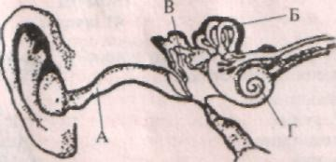
- Установите соответствие. Признаки:
А) рецепторы находятся в сетчатке
Б) раздражение воспринимают палочки и колбочки
В) раздражение принимают волосковые клетки
Г) рецепторы находятся в улитке
Д) центральный отдел находится в височной доле коры больших полушарий головного мозга
Е) центральный отдел находится в затылочной доле коры больших полушарий головного мозга

Анализаторы 1) зрительный 2) слуховой
А | Б | В | Г | Д | Е

